1. 函数的三要素指的是什么？定义域、对应关系、值域
2. 有一个数列很有名，它的前几项是1,1,2,3,5,8,13,21,34…，请问这个数列的名称是_______斐波那契数列

3、2016°的终边落在第______象限。 三

4、甲乙两人比赛爬楼梯，甲的速度是乙的两倍，当甲爬到第9层时，乙爬到第几层？（5）

5、一根绳子两个头，三根半绳子有几个头？（8）

6、 五角一次(打一数学名词) 一元二次

7、甲以为自己的表快5分钟，实际上是慢了10分钟；乙的表慢了5分钟，乙却以为它慢了10分钟。甲乙都想赶四点钟的火车，谁先到火车站？（乙）

8、 24点：4 4 4 4 4+4*(1+4)

9、 3，4 ，7，16，43，( ) 124

10、

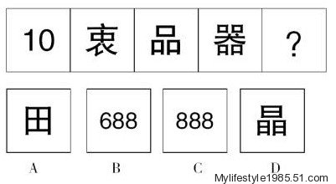

B